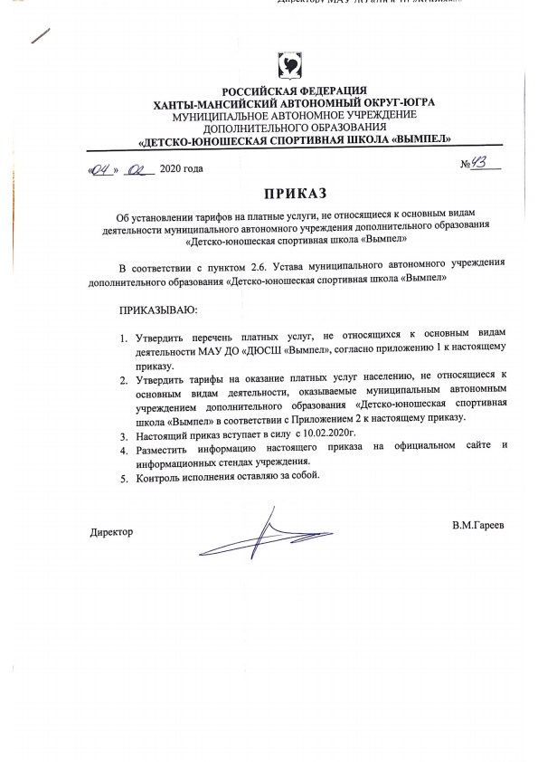

Приложение 1
к приказу №______
от «___» ______ 2020 г.

Перечень платных услуг, не относящихся к основным видам деятельности
МАУ ДО «ДЮСШ «Вымпел»

- Занятие по тяжелой атлетике;
- Занятие по полиатлону;
- Занятие по пауэрлифтингу;
- Занятие по мини-футболу;
- Занятие по киокусинкай;
- Занятие по дзюдо;
- Занятие по каратэ;
- Занятие по самбо;
- Занятие по каратэ;
- Занятие по рукопашному бою;
- Занятие по боксу;
- Занятие по лыжным гонкам;
- Занятие по вольной борьбе;
- Занятие по волейболу;
- Занятия по обучению плаванию;
- Занятие по аэробике, шейпингу;
- Занятие по аквааэробике;
- Занятие в группе здоровья;
- Прокат лыж;
- Прокат коньков;
- Прокат тюбинга;
- Посещение бассейна;
- Занятие по баскетболу;
- Предоставление игрового зала в спортивном центре с универсальным игровым залом и плоскостными сооружениями»;
- Предоставление спортивного зала в СК «Финский»;
- Предоставление спортивного зала в СК «Дельфин»;
- Предоставление стола для игры в настольный теннис;
- Предоставление плавательной дорожки в бассейне;
- Предоставление спортивного зала в СК «Нефтяник».

Приложение 2
к приказу №______
от «___» ______ 2020 г.

Тарифы на платные услуги, не относящиеся к основным видам деятельности муниципального автономного учреждения дополнительного образования «Детско-юношеская спортивная школа «Вымпел»

№ п/п | Наименование услуги | Единица измерения | цена за 1 занятие для взрослых (руб) | цена за 1 занятие (руб) для детей до 14 лет, пенсионеров
1 | Занятие по тяжелой атлетике | 45мин. | 180,00 | 150,00
2 | Занятие по полиатлону | 1 час. | 170,00 | 140,00
3 | Занятие по пауэрлифтингу | 1 час 20 мин | 200,00 | 160,00
4 | Занятие по мини-футболу | 1 час | 145,00 | 120,00
5 | Занятие по киокусинкай | 1 час 20 мин | 160,00 | 140,00
6 | Занятие по дзюдо | 1 час 20 мин | 190,00 | 150,00
7 | Занятие по самбо | 1 час 20 мин | 155,00 | 125,00
8 | Занятие по каратэ | 1 час 20 мин | 200,00 | 160,00
9 | Занятие по рукопашному бою | 1 час 20 мин | 160,00 | 130,00
10 | Занятие по боксу | 1 час 20 мин | 200,00 | 160,00
11 | Занятие по вольной борьбе | 1 час 20 мин | 160,00 | 130,00
12 | Занятие по лыжным гонкам | 1 час | 140,00 | 120,00
13 | Занятие по волейболу | 1 час 20 мин | 190,00 | 150,00
14 | Занятие по баскетболу | 1 час 20 мин | 190,00 | 150,00
15 | Занятия по обучению плаванию | 45 минут | 250,00 | 250,00
16 | Занятие по аэробике, шейпингу | 1 час 20 мин | 200,00 | 160,00
17 | Занятие по Аквааэробике | 45 мин | 135,00 | 108,00
18 | Занятие в группе здоровья | 1 час 20 мин | 100,00 | 80,00
19 | Прокат коньков | 1 час | 90,00 | 72,00
20 | Прокат тюбинга | 1 час | 120,00 | 96,00
21 | Посещение бассейна | 45 мин | 100,00 | 80,00
22 | Прокат лыж | 1 час | 120,00 | 96,00
23 | Предоставление игрового зала в спортивном центре с универсальным игровым залом и плоскостными сооружениями» | 1 час | 2000,00 | 1600,00
24 | Предоставление игрового зала в спортивном центре с универсальным игровым залом и плоскостными сооружениями» | 1 час 30 минут | 3000,00 | 2400,00
25 | Предоставление спортивного зала в СК «Финский» | 1 час | 500,00 | 400,00
26 | Предоставление спортивного зала в СК «Дельфин» | 1 час | 1000,00 | 800,00
27 | Предоставление спортивного зала в СК «Нефтяник» | 1 час | 500,00 | 400,00
28 | Предоставление плавательной дорожки в бассейне | 45 минут | 700,00 | 560,00
29 | Предоставление стола для игры в настольный теннис | 1 час | 200,00 | 160,00

